**MAPA – Material de Avaliação Prática da Aprendizagem**

|  |  |  |
| --- | --- | --- |
| **Acadêmico: Francieli Dalsente de Almeida** | **R.A. 211210865** | |
| **Curso: Licenciatura em Matemática** | | |
| **Disciplina: Prática De Ensino: Etnomatemática E História Da Matemática** | | |
| **Valor da atividade: 3,5 pontos** | | **Prazo: 25/03/2022** |

**Instruções para Realização da Atividade**

1. Todos os campos acima deverão ser devidamente preenchidos;
2. É obrigatória a utilização deste formulário para a realização do MAPA;
3. Esta é uma atividade individual. Caso identificado cópia de colegas, o trabalho de ambos sofrerá decréscimo de nota;
4. Utilizando este formulário, realize sua atividade, salve em seu computador, renomeie e envie em forma de anexo no campo de resposta da atividade MAPA;
5. Formatação exigida para esta atividade: documento Word, Fonte Arial ou Times New Roman tamanho 12, Espaçamento entre linhas 1,5, texto justificado;
6. Ao utilizar quaisquer materiais de pesquisa referencie conforme as normas da ABNT;
7. No campo “Material da disciplina”, dentro do ambiente virtual da disciplina você encontrará orientações importantes para elaboração desta atividade. Confira!
8. Critérios de avaliação: Utilização do template; Atendimento ao Tema; Constituição dos argumentos e organização das Ideias; Correção Gramatical e atendimento às normas ABNT.
9. Procure argumentar de forma clara e objetiva, de acordo com o conteúdo da disciplina.

**Em caso de dúvidas, entre em contato com seu Professor Mediador.**

**Bons estudos!**

- O CONCEITO ESCOLHIDO.

O conceito de números, relacionados com fração.

- APRESENTAR UM HISTÓRIO SOBRE O CONCEITO MATEMÁTICO.

Começou lá no Egito Antigo cerca de 3000 a.C. para que o faraó conseguisse dividir as terras da região do rio Nilo, eles marcavam com cordas, pois com a inundação as marcar feitas no chão apagavam e as cordas não, foi assim, que os geômetras dos faraós do Egito, começaram a utilizar os números fracionários, a palavra Fração é proveniente do latim fractus e significa “partido”

As frações correspondem a uma representação das partes de um todo, ela determina a divisão de partes iguais sendo que cada parte é uma fração do inteiro, o exemplo mais comum é a pizza dividida em 8 partes iguais, sendo que cada fatia corresponde a 1/8 (um oitavo) de seu total, se eu como 3 fatias, posso dizer que comi 3/8 (três oitavos) da pizza (GOUVEIA, 2011, p. sem).

Temos vário tipos de frações, como: própria, imprópria, aparente e mista, mas também podemos realizar operações com as frações, tais como: adição, subtração, multiplicação e divisão.

Seu conceito é uma forma de representar algo dividido em partes iguais, retirar alguns pedaços, podemos utilizar a fração para representar essa parte que foi retirada, também podemos falar sobre a nomenclatura delas, de 11 a 99 no final do número se pronuncia avos, a partir de 100 é centésimos e a partir de 1000 milésimo.

- PROPOR UMA SITUAÇÃO SEMELHANTE

Vamos identificar quais as frações com relação as figuras na imagem abaixo:

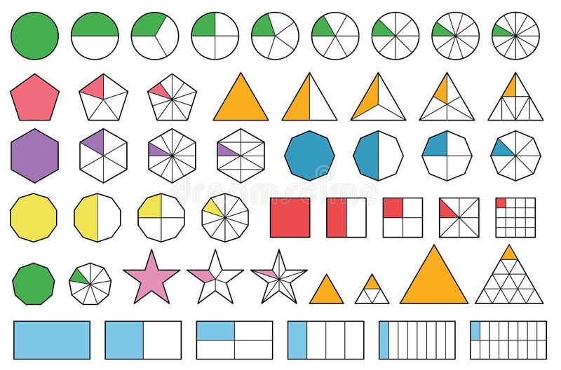

Também podemos propor a soma das frações das figuras iguais, divisão, multiplicação, essas são as possibilidades que podem ser trabalhadas.

REFERÊNCIAS

GOUVEIA, R. **Frações.** Toda Matemática. Disponível em: <https://www.todamateria.com.br/fracoes/#:~:text=A%20hist%C3%B3ria%20das%20fra%C3%A7%C3%B5es%20remonta,suas%20terras%20para%20delimit%C3%A1%2Dlas>. Acesso em: 20 mar. 2022.

IMAGEM, Dreamstime. Disponível em: <https://pt.dreamstime.com/calculadora-da-fra%C3%A7%C3%A3o-matem%C3%A1tica-que-simplifica-fra%C3%A7%C3%B5es-no-vetor-branco-do-fundo-na-ilustra%C3%A7%C3%A3o-branca-image149776827>. Acesso em: 20 mar. 2022.